

Manual de Usuario

Página Web

Ubicar

Página web para publicar y buscar propiedades, obtener información de su posición geográfica y sus condiciones geo espaciales.

Versión 1.1

Febrero 2022

Historial de Revisiones

| **Dia** | Versión | **Descripción** | **Autor** |
| --- | --- | --- | --- |
| 31/01/2022 | 1.0 | Versión inicial | Grupo |
| 04/02/2022 | 1.1 | Correcciones | Grupo |
|  |  |  |  |
|  |  |  |  |
|  |  |  |  |

Índice

**Introducción** **3**

Datos geoespaciales 3

Oportunidades de inversión 3

**Usuarios anónimos** **4**

Funcionalidades 4

**Registro de un usuario** **5**

Tipos de usuarios 5

Proceso de registración 5

**Primeros pasos** **7**

Inicio de sesión 7

Perfil de usuario 7

Barra de navegación 8

Página Principal 8

Crear publicación 10

**Interactuar con Publicaciones** **12**

Continuar publicación 12

Editar publicación 13

Ver publicación 14

Likear publicación 15

**Interactuar con Listado de Publicaciones** **16**

Aplicar filtros característicos 16

Aplicar filtros de ubicación 16

Guardar filtros aplicados 17

Limpiar filtros 17

**Interactuar con Mapa** **18**

Aplicar datos geoespaciales 18

Hacer zoom-in/zoom-out 18

Esconder/Visualizar mapa 19

**Oportunidad de Inversión** **20**

¿Qué es una oportunidad de inversión? 20

¿Cómo se detecta una oportunidad de inversión? 20

¿Cómo se comunica una oportunidad de inversión? 20

**Recomendaciones** **21**

¿Qué es una recomendación? 21

¿Cómo se muestra una recomendación? 21

¿Cómo se comunica una recomendación? 22

# **Introducción**

Este manual se genera para poder darle al usuario un manejo y entendimiento de las funcionalidades de la página, permitiéndole así hacer uso de todas las herramientas posibles para mejorar su experiencia con el producto.

“Ubicar” es un proyecto ideado por Cristina Salaberri, quien con su vasto conocimiento en el rubro de inmuebles, logró identificar necesidades en el mercado que otras aplicaciones con el mismo fin no satisfacen. Estas son las funcionalidades de integración de datos geoespaciales y la detección de oportunidades de inversión. Procedemos a explicar en qué consisten estas funcionalidades.

## Datos geoespaciales

Se trata de información, usualmente recolectada por el gobierno, en la que se detalla dónde se encuentran algunos servicios, como las escuelas, universidades, hospitales, etc.

También se informa dónde hay transportes como subtes, trenes, aeropuertos, etc.

## Oportunidades de inversión

Definimos una oportunidad de inversión como una propiedad que se encuentra disponible en nuestra aplicación con un precio menor al que estimamos que vale. Para realizar esta estimación se utilizan los datos tanto propios de la propiedad como los relacionados a su ubicación geográfica.

# **Usuarios anónimos**

En esta sección detallaremos las funcionalidades de la aplicación que puede utilizar un usuario que aún no tiene una cuenta o no inició sesión.

## Funcionalidades

1. Ver las publicaciones más likeadas por los usuarios: Se trata de un listado en la página principal que contiene las 10 propiedades más likeadas de toda la aplicación.

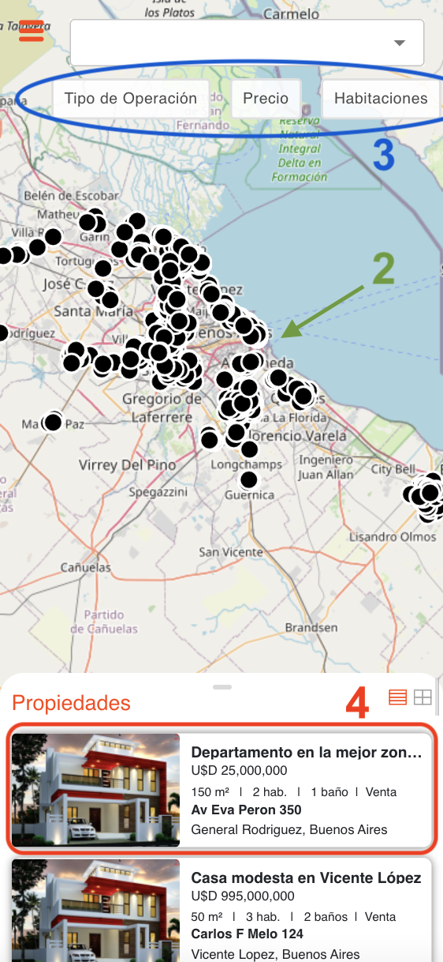

1. Interactuar con el mapa: El usuario puede ver el mapa, hacer zoom in/out y aplicarle los datos geoespaciales. También puede introducir una localidad específica en el buscador y se le centrará el mapa ahí.
2. Interactuar con los filtros: El usuario puede aplicar filtros, tanto propios del inmueble como geoespaciales. En el caso de que aplique estos últimos, tiene la opción de poner una distancia mínima y máxima de un servicio (por ejemplo: escuela)
3. Visualizar una propiedad: Al hacer click en una propiedad, se lo redirecciona a la página correspondiente al inmueble seleccionado. Éste cuenta con toda la información ingresada por el creador de la publicación.

# **Registro de un usuario**

En esta sección se detallan los dos tipos de usuario de la aplicación, en qué se diferencian y cómo se registran en la página.

## Tipos de usuarios

* Comprador/Vendedor: Es la persona que busca vender su propiedad o comprar un inmueble para uso personal. Generalmente utiliza el buscador para identificar propiedades en la zona y con las características que le interesan. También interactúa con las propiedades dándoles like para recibir recomendaciones.
* Inversor: Es la persona que busca propiedades que se encuentren publicadas a un precio menor de lo que considera que podrían valer. Su perfil cuenta con una sección especial en la que se le muestran las oportunidades de inversión encontradas por nuestro sistema. Idealmente, adquiere una de estas propiedades y luego la revende a un precio mayor y así genera una ganancia.

## Proceso de registración

Cuando se abre la página en una computadora, se puede encontrar un botón en la parte derecha de la barra de navegación para iniciar sesión. En el caso de estar en un celular, se encuentra en el listado que se despliega cuando se abre el menú de la izquierda.

En esta pantalla, se verán las opciones de “Iniciar Sesión” o “Registrarse”. Cuando el usuario haga click en el botón correspondiente se le darán 2 opciones de registración:

1. Manual: El usuario debe ingresar su nombre y apellido, su email, la contraseña que desee y el tipo de usuario qué es (Comprador/Vendedor o Inversor).

Cuando se completan todos los datos, el usuario debe hacer click en “Crear cuenta” y será automáticamente redirigido a la página principal.

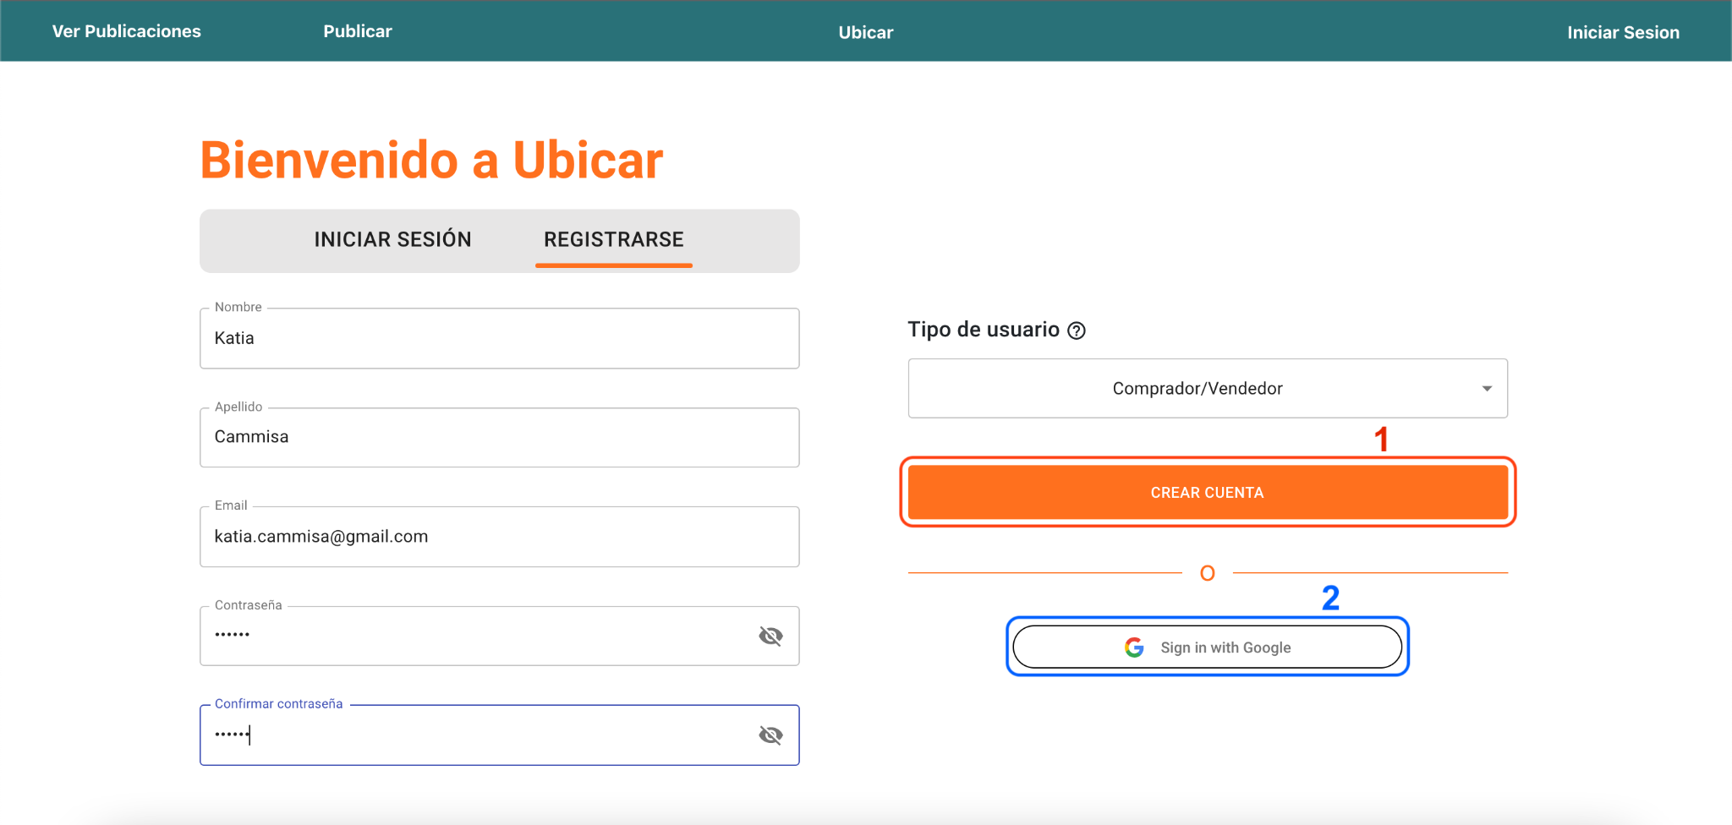

1. Google: En este caso se redirige al usuario a su página de google donde puede elegir con qué email quiere registrarse. Automáticamente se le generará un usuario con ese correo de tipo Comprador/Vendedor.

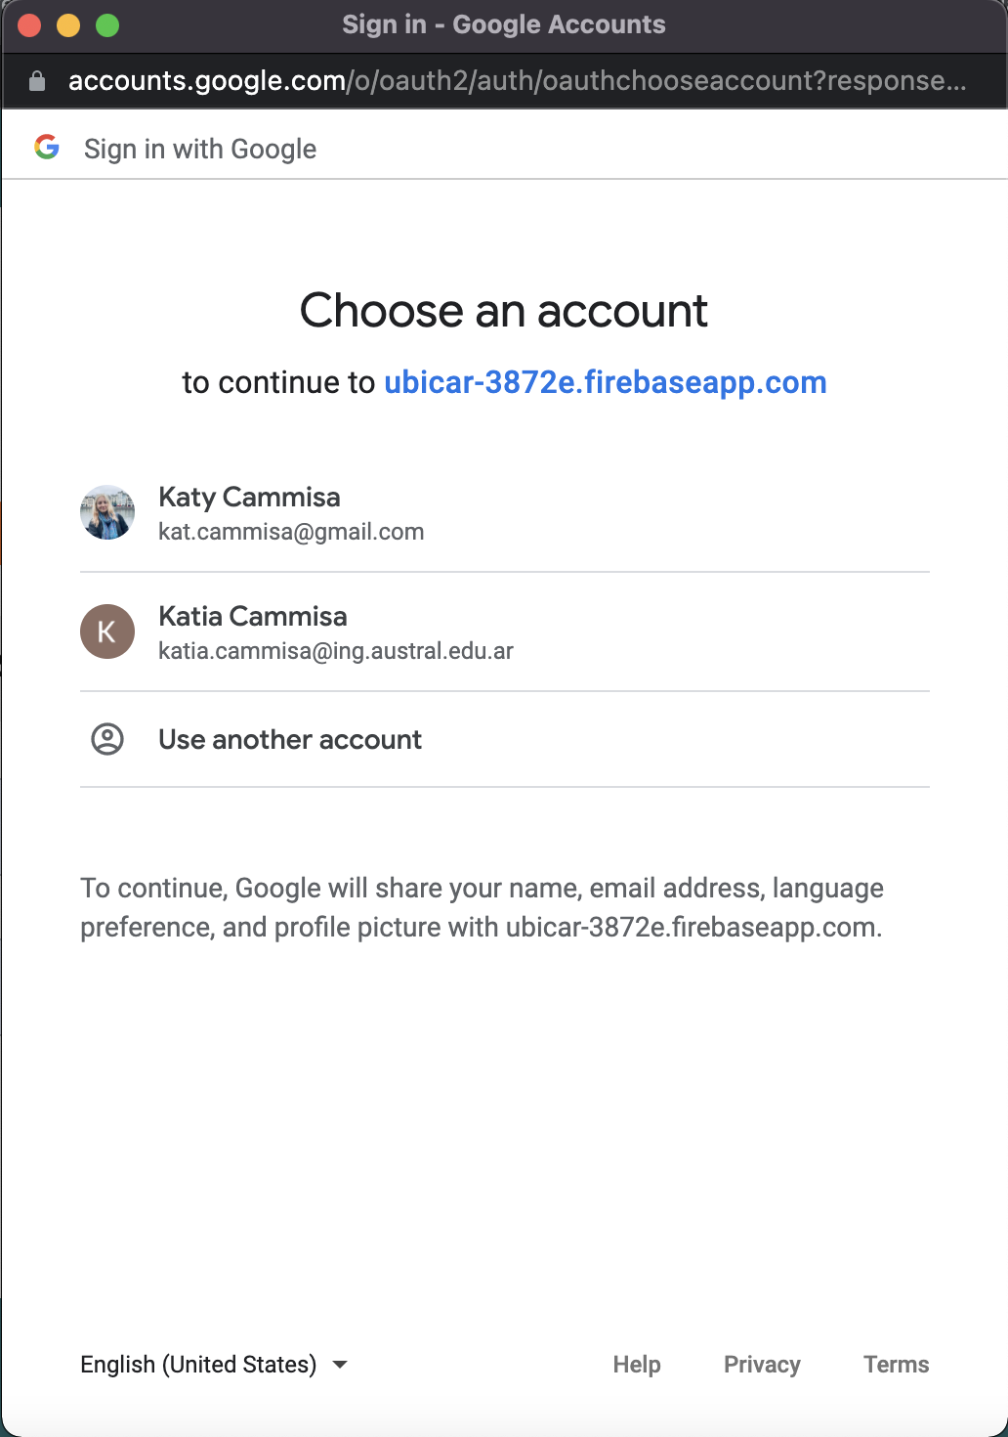

# **Primeros pasos**

En esta sección se detallan los pasos a seguir por un usuario recién registrado y las opciones de navegación de la aplicación.

## Inicio de sesión

Para acceder a todas las funcionalidades que la página tiene para ofrecer, el usuario debe hacer “log in” introduciendo su email y contraseña, o ingresando con google.

## Perfil de usuario

Una vez realizado el login, será automáticamente redireccionado a su perfil de usuario. Para ambos tipos de usuarios encontrarán 4 categorías en común que son:

* Datos Personales: En esta sección el usuario puede editar su nombre y contraseña
* Mis Propiedades: En esta sección el usuario puede ver dos columnas donde se encuentran sus propiedades publicadas y sus propiedades sin terminar de publicar
* Mis Favoritos: En esta sección el usuario puede ver las propiedades a las que les dio «me gusta»
* Recientemente Vistos: En esta sección el usuario puede ver las últimas 50 propiedades que entró a ver.

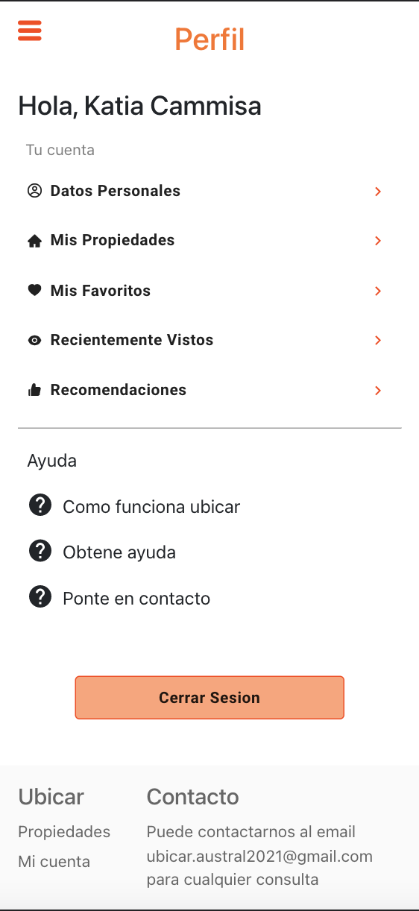

En el caso de ser un usuario Comprador/Vendedor se agrega a las opciones una categoría adicional llamada “Recomendaciones” donde se muestran todas las recomendaciones encontradas en la aplicación en base a los filtros guardados del usuario.

En el caso de ser un usuario Inversor, se agrega una categoría adicional llamada “Oportunidades” donde se muestran las oportunidades de inversión encontradas en la aplicación.

## 

## Barra de navegación

En el caso de estar utilizando una computadora, el usuario logueado podrá ver una barra de navegación en la parte superior de la pantalla con múltiples opciones:

* Ver publicaciones: Al hacer click en esta opción se redirecciona al usuario a la página de búsqueda donde se pueden aplicar filtros a las propiedades.
* Publicar: Al hacer click en esta opción se redirecciona al usuario a la página dónde puede completar los datos de un inmueble que desea publicar
* [Nombre del usuario]: Al hacer click en su nombre le dará al usuario la opción de ver su perfil o de cerrar la sesión.

Si se encuentra en un celular, puede encontrar un ícono de menú en la parte superior izquierda de la pantalla, al hacer click en él podrá encontrar las opciones de “Home” para ir a la pantalla principal, “Ver publicaciones” y “Perfil”. Estando en un dispositivo móvil, no se puede crear una nueva publicación.

En el caso de ser un usuario anónimo, se reemplazará la opción de “[Nombre del usuario]” por “Iniciar Sesión”

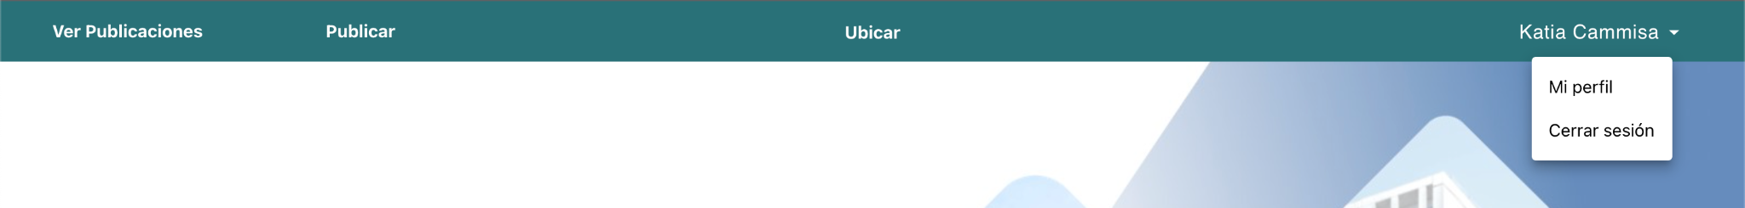

## Página Principal

El usuario logueado podrá ver en esta pantalla varios elementos:

1. Barra de navegación
2. Barra de búsqueda: Esta funcionalidad se trata de un recuadro en el cual el usuario puede insertar una ciudad o barrio y al hacer click en la opción deseada se lo redirecciona a la página de publicaciones con el mapa recuadrado en la zona seleccionada.
3. Recientemente visto: Se refiere a un listado con las últimas 10 propiedades vistas por el usuario
4. Recomendaciones: Se refiere a 3 listados con un máximo de 10 recomendaciones cada una en base a los filtros de búsqueda guardados por el usuario. En el caso de no haber guardado filtros aún, no se mostrarán los listados
5. Pie de página: En esta sección se encuentran links a ciertas partes de la página y un dato de contacto con la aplicación.

En el caso que se trate de un usuario anónimo, en lugar de las publicaciones recientemente vistas se encontrará un listado con las 10 publicaciones más likeadas en la aplicación y los listados de recomendaciones no se mostrarán.

## 

## 

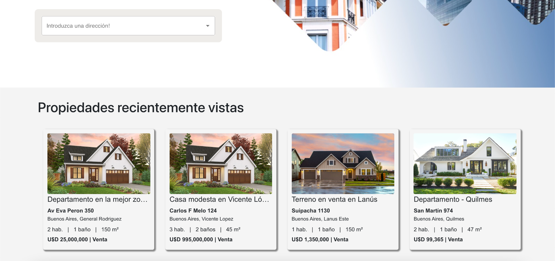





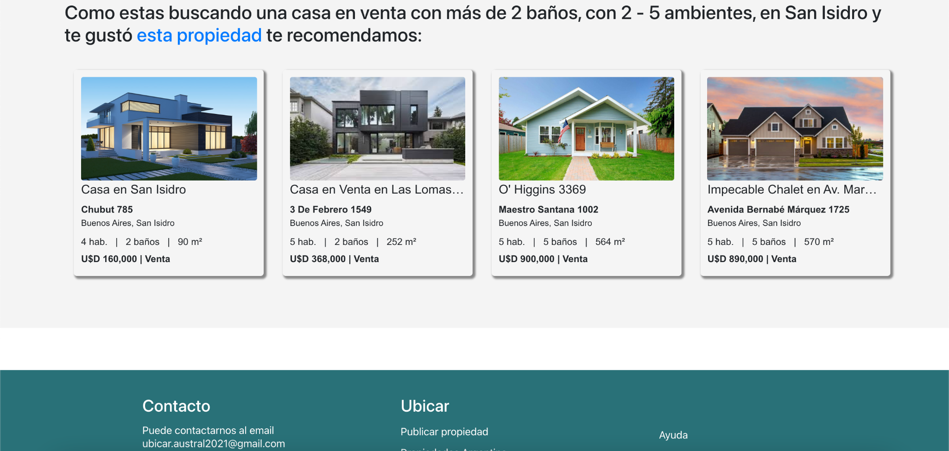

## Crear publicación

Un usuario logueado en una computadora podrá crear una publicación haciendo click en el botón “Publicar” de la barra de navegación. Este proceso cuenta con 7 pasos en los que se pide ingresar información esencial y opcional de la propiedad. Al finalizar cada paso, es posible realizar un guardado parcial de los datos y la publicación quedará guardada solamente en el perfil del usuario para que retome su proceso cuando desee.

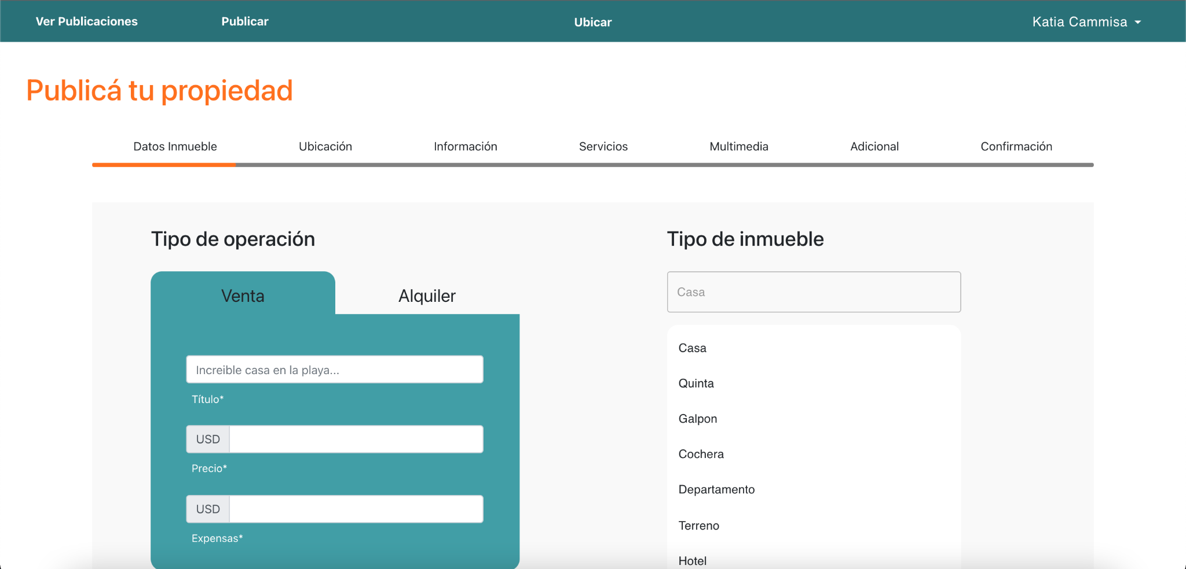

Los pasos que se deben llenar son:

* Datos Inmueble: En este paso se pide al usuario que ingrese datos esenciales de la publicación. Todos estos campos son obligatorios:
  + Título de la publicación
  + Tipo de inmueble (Casa, Departamento, etc)
  + Condición de la publicación (Venta o Alquiler)
  + Precio de publicación
  + Expensas aproximadas

* Ubicación: En este paso se pide al usuario que informe la ubicación en la que se encuentra la propiedad, estos datos son:
  + Provincia
  + Localidad (o Barrio)
  + Calle
  + Número

Cuando haya ingresado todos los datos verá un botón “Buscar” que, al presionarlo, mostrará, en un mapa a la derecha de la pantalla, la ubicación seleccionada por el usuario. En el caso que el usuario note una diferencia entre su propiedad y la ubicación mostrada (por ejemplo: que se encuentra 1 cuadra a la derecha de donde realmente es), podrá manualmente seleccionar en el mapa la ubicación correcta.

* Información: En este paso se le pide al usuario que ingrese información obligatoria con relación a las características de la propiedad. Estos datos son:
  + Metros cuadrados totales
  + Metros cuadrados cubiertos
  + Cantidad de ambientes
  + Cantidad de habitaciones
  + Cantidad de baños completos
  + Cantidad de medios baños (sin ducha)
  + Cantidad de pisos
  + Año de construcción
  + Estilo de propiedad (Contemporánea, Moderna, Colonial, etc.)
  + Características del parque (Opcional)

* Servicios: En este paso se permite al usuario ingresar información relacionada con las comodidades que tiene la propiedad. Toda la siguiente información es opcional y se trata de 3 listados de opciones múltiples:
  + Servicios: (Pileta, Parrilla, Balcón, etc.)
  + Seguridad: (Cámaras, Rejas, Alarmas, etc.)
  + Materiales: (Ladrillo, Cemento, Chapa, etc.)

* Multimedia: En este paso se le permite al usuario ingresar hasta 30 imágenes y adjuntar links a videos de YouTube para agregar información multimedia a la publicación. Toda esta información es opcional.
* Adicional: En este paso se le permite al usuario designar un contacto con el que otro usuario interesado en la propiedad podría contactarse (por ejemplo: un agente de bienes raíces). También se le da la opción de ingresar los días y horarios en los que se realiza un “Open House”. Esto significa que la propiedad va a tener sus puertas abiertas para que la gente pueda ir a verla sin tener que reservar un momento de encuentro.

Finalmente, también cuenta con un recuadro en el que se le permite al usuario escribir unas palabras adicionales de la propiedad en el caso que haya algo a mencionar que no se encuentra en nuestras opciones. Nuevamente toda esta información es opcional

* Confirmación: En este paso se le muestra al usuario una pre-visualización de cómo se vería la publicación una vez que se encuentre subida a la página. Una vez que se avanza, se crea la publicación con los datos ingresados

Finalmente, si la operación es exitosa, el usuario verá un cartel de “¡Felicitaciones!” y será redirigido a la página principal. En el caso de encontrarse con un error, se podrá ver un mensaje en la pantalla detallando el error.

# **Interactuar con Publicaciones**

En esta sección detallaremos las acciones que puede realizar un usuario en relación a una publicación

## Continuar publicación

Un usuario logueado en una computadora podrá continuar una publicación que haya comenzado anteriormente. Estas publicaciones se pueden encontrar en el perfil del usuario bajo la secuencia “Mi perfil” -> “Mis propiedades” -> “Propiedades sin publicar”. Una vez que se localiza la propiedad que se desea continuar, se hace click en el ícono de lápiz y se redirecciona al usuario a la página de crear publicación en el paso dónde guardó los datos anteriormente. Si éste toca el botón “anterior” podrá ver que los datos se encuentran completos y también se pueden editar. Un usuario puede guardar parcialmente una propiedad las veces que quiera.

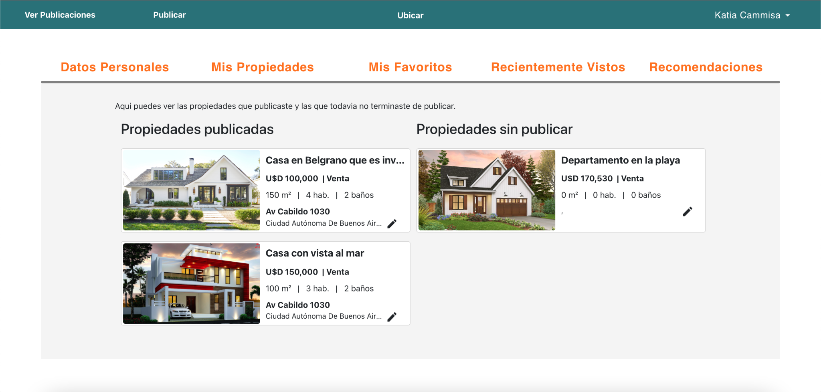

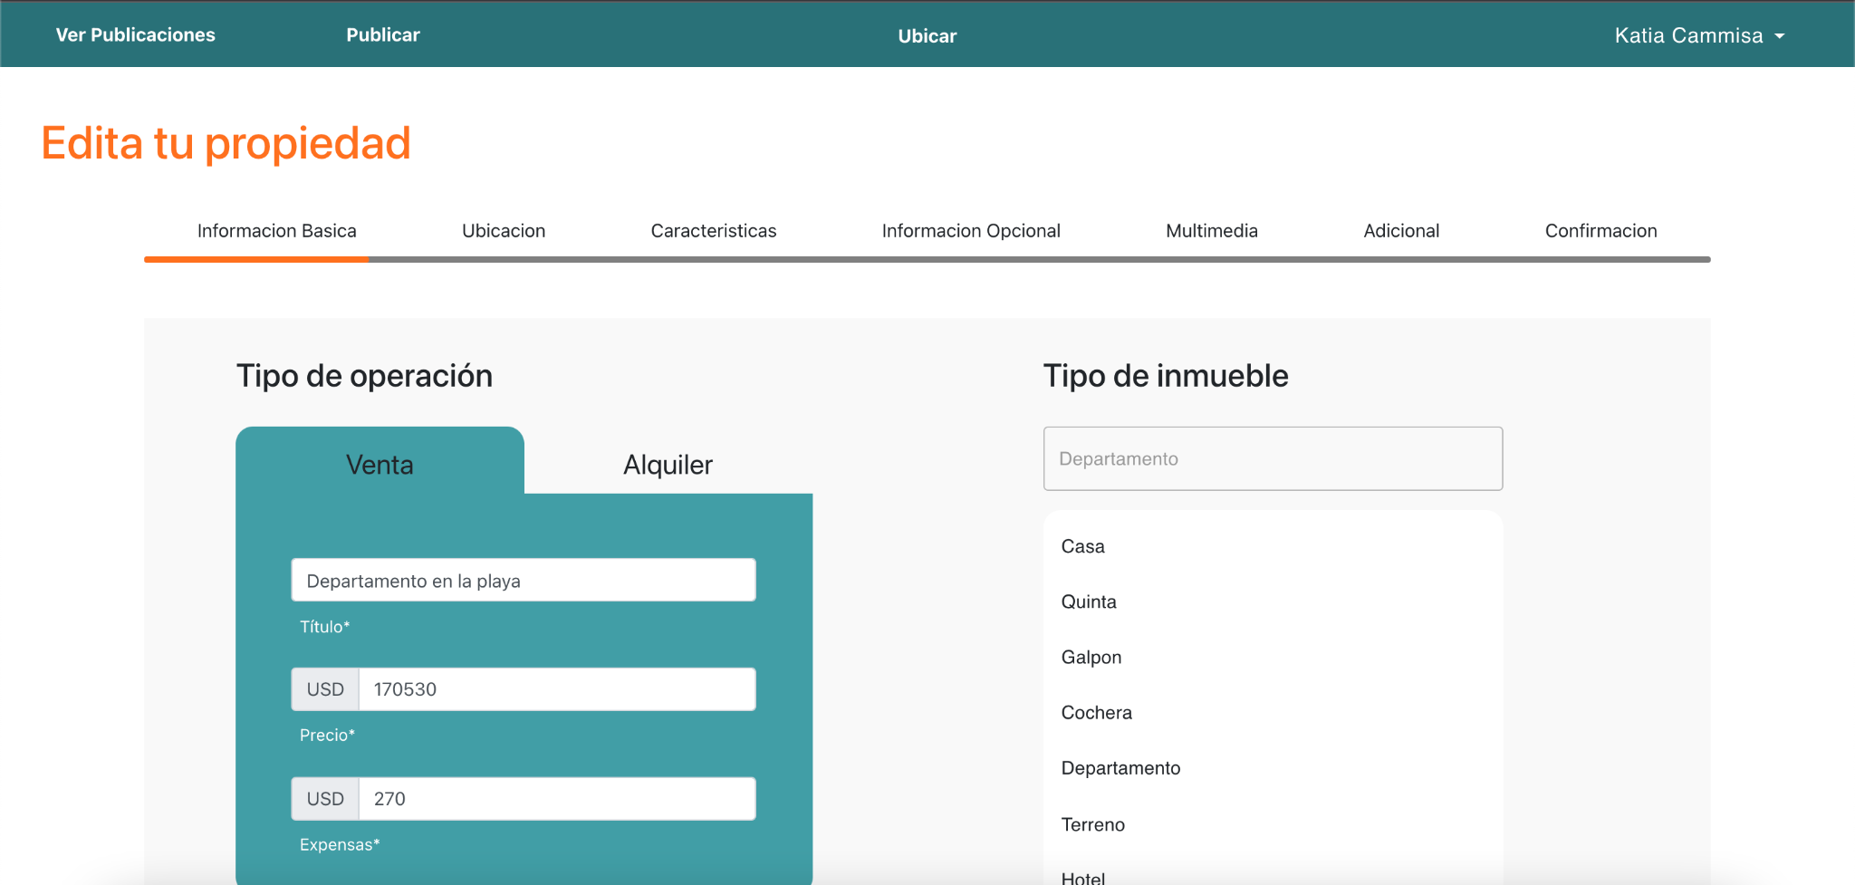

## Editar publicación

Un usuario logueado en una computadora podrá editar una publicación que ya se encuentra en la aplicación. Estas publicaciones se pueden encontrar en el perfil del usuario bajo la secuencia “Mi perfil” -> “Mis propiedades” -> “Propiedades publicadas”. Una vez que se localiza la propiedad que se desea editar, se hace click en el ícono de lápiz y se redirecciona al usuario a la página de crear publicación con los datos actuales de la propiedad completados. El usuario puede modificar datos de todos los pasos si lo desea. Al llegar al paso de confirmación y hacer click en “Editar”, se actualiza la publicación y se ve un mensaje diciendo “Tu propiedad ha sido actualizada”. En el caso de encontrar un error, se verá un mensaje detallando el problema encontrado.

## 

## Ver publicación

Un usuario ya sea anónimo o logueado, y tanto en una computadora como en un celular, podrá ver el detalle de una publicación. Esta contiene todos los datos ingresados por el usuario que la creó y adicionalmente cuenta con un recuadro en el cuál un usuario interesado puede contactarse con el creador de la publicación en caso de que le interese obtener más información.

Si está utilizando un dispositivo móvil, este cuadro de contacto puede accederse haciendo click en el ícono de mensaje que se encuentra en la parte inferior derecha de la pantalla. Si se encuentra en una computadora, simplemente debe scrollear levemente y verá el recuadro en la parte derecha de la pantalla.

## 

## Likear publicación

Un usuario logueado, tanto en computadora como en celular, podrá darle «me gusta» a una publicación creada por otro usuario. Cuando identifica una propiedad que le interesa, hace click en ella y se redirecciona a la página específica que cuenta con toda la información. Aquí se puede localizar una estrella a la derecha del título que, al seleccionarla, pone «me gusta» a la publicación y despliega un menú en el cual el usuario puede seleccionar cuáles fueron las características que más le gustaron de la propiedad (por ejemplo: ubicación, servicios, etc.).

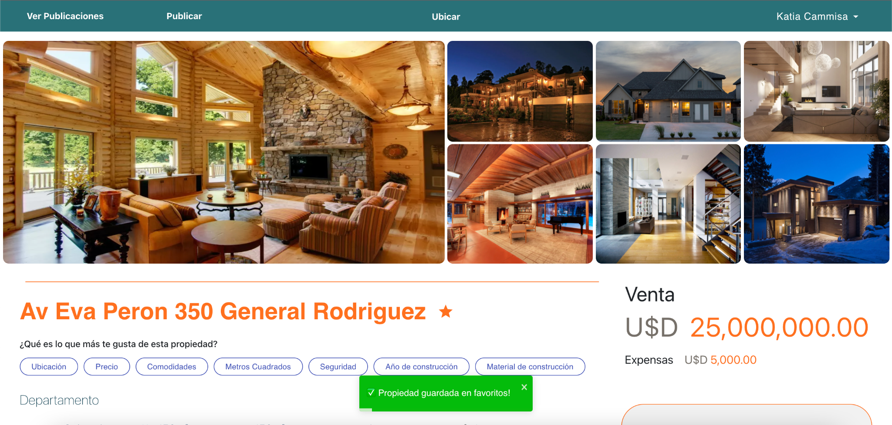

# 

# **Interactuar con Listado de Publicaciones**

En esta sección detallaremos las acciones que puede realizar un usuario en relación al listado de publicaciones que se encuentra en la página de filtrado de propiedades

## Aplicar filtros característicos

Un usuario ya sea anónimo o logueado, y tanto en una computadora como en un celular, puede aplicar tantos filtros como desee con relación a los datos de la propiedad. Por ejemplo, si desea buscar una “casa” con “más de 100 metros cuadrados” y de “estilo contemporáneo”, podrá aplicar estos filtros y tanto los puntos del mapa como el listado a su derecha (o abajo en caso de usar un celular) se actualizarán con las propiedades que cumplan con estas características.

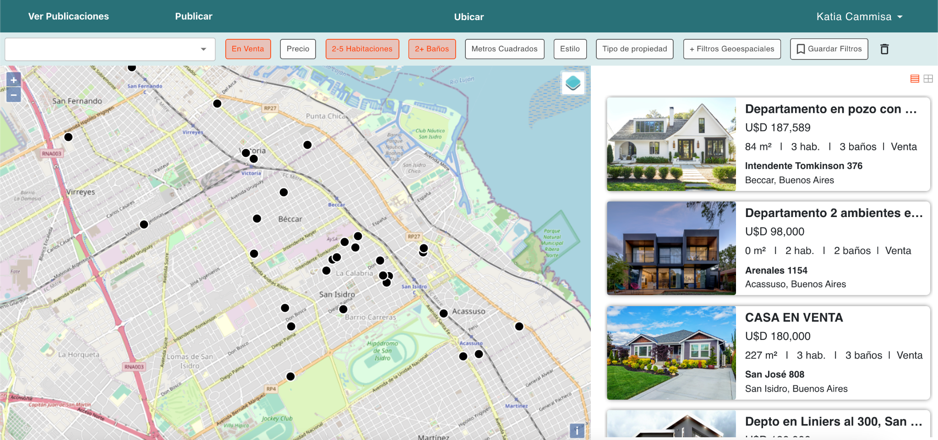

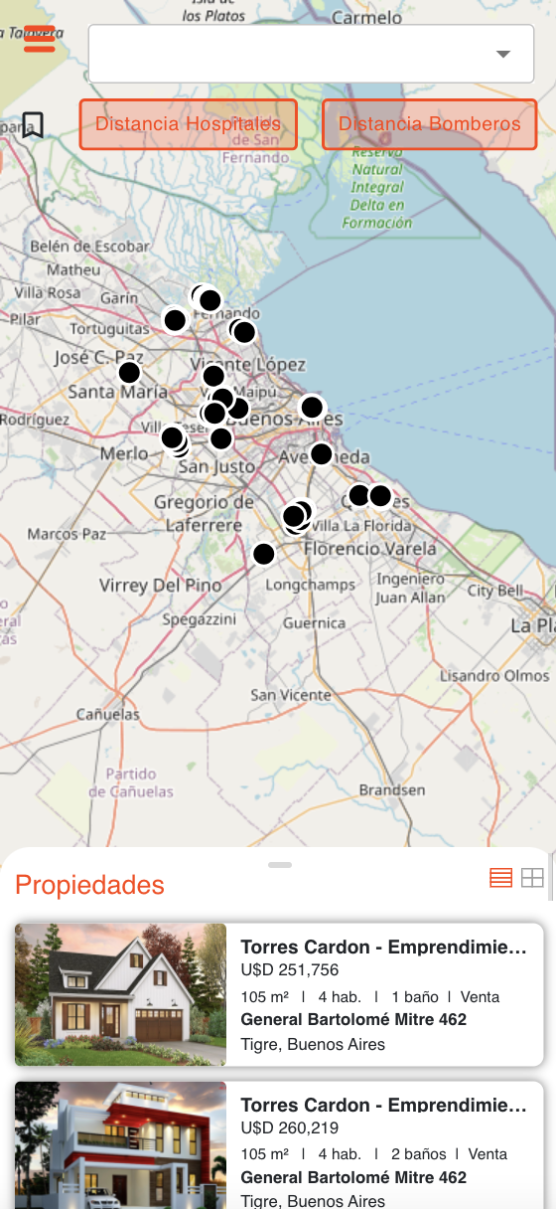

## Aplicar filtros de ubicación

Un usuario ya sea anónimo o logueado, y tanto en una computadora como en un celular, puede aplicar tantos filtros como desee con relación a la ubicación de la propiedad. Por ejemplo, si desea buscar una propiedad que se encuentre a “menos de 1000 metros de una escuela” y entre “200 y 800 metros de una estación de bomberos”, podrá aplicar estos filtros y tanto los puntos del mapa como el listado a su derecha (o abajo en caso de usar un celular) se actualizarán con las propiedades que cumplan con estas características.

## Guardar filtros aplicados

Un usuario logueado, tanto en una computadora como en un celular, podrá hacer click en el botón “Guardar filtros” que se encuentra en la parte superior derecha de la pantalla para registrar esos filtros en su perfil. Esta funcionalidad sirve para que la aplicación luego le recomiende propiedades en base a los filtros guardados y las propiedades likeadas.

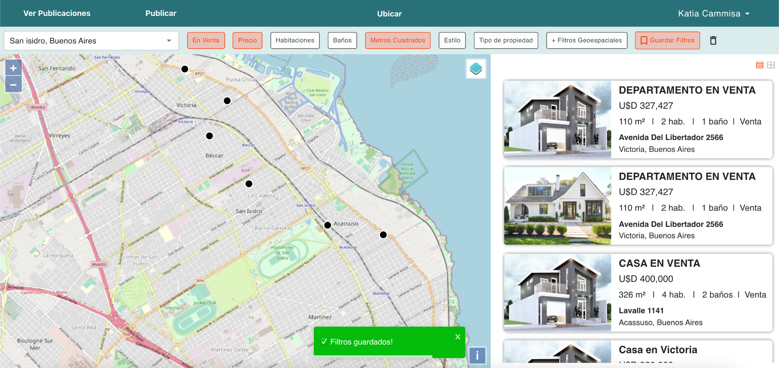

## Limpiar filtros

Un usuario ya sea anónimo o logueado, y tanto en una computadora como en un celular, podrá hacer click en el ícono de “tacho de basura” que se encuentra en la parte superior derecha de la pantalla para deshabilitar todos los filtros aplicados y comenzar una búsqueda nueva.

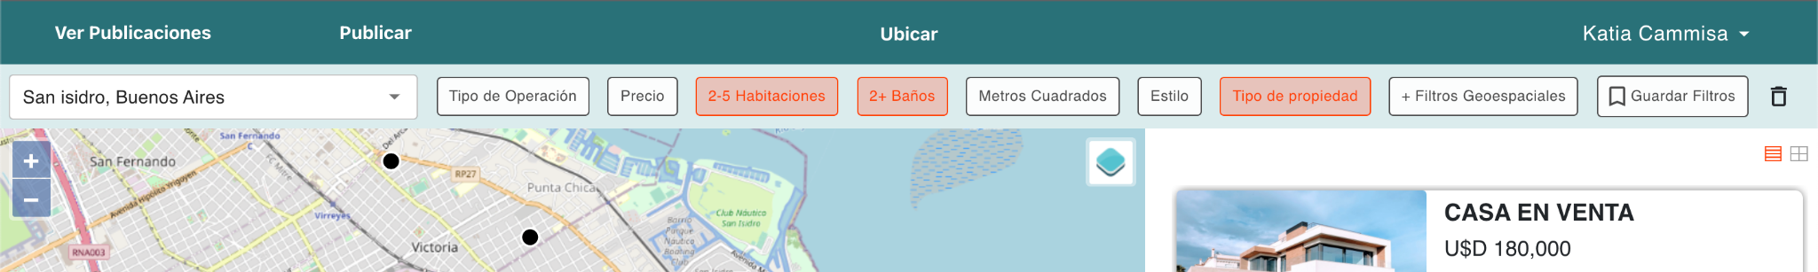



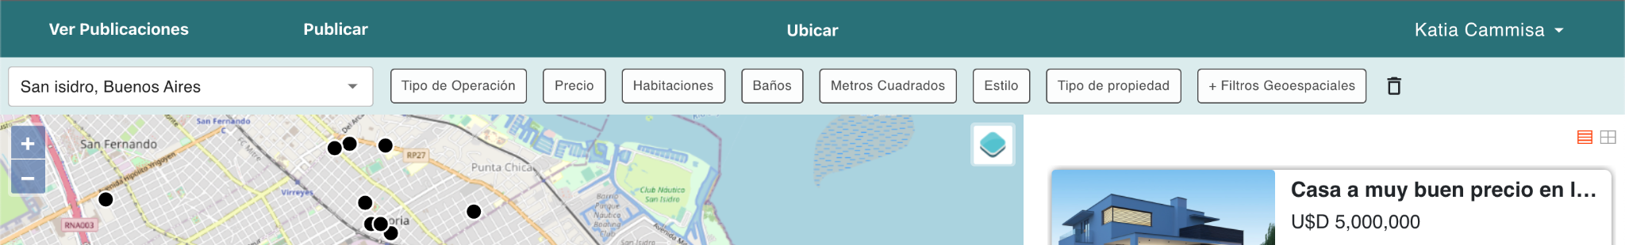

# **Interactuar con Mapa**

En esta sección detallaremos las acciones que puede realizar un usuario en relación al mapa que se encuentra en la página de filtrado de propiedades.

## Aplicar datos geoespaciales

Un usuario, ya sea anónimo o logueado que está utilizando una computadora puede hacer click en un botón que se encuentra en la esquina superior derecha del mapa para desplegar las opciones existentes de filtros geoespaciales. Al elegir una o varias opciones de este listado, instantáneamente aparecerán en el mapa íconos relativos a las elecciones realizadas. En el caso de elegir el filtro escuelas, por ejemplo, íconos rojos con un dibujo de escuela adentro se verán por todo el mapa.

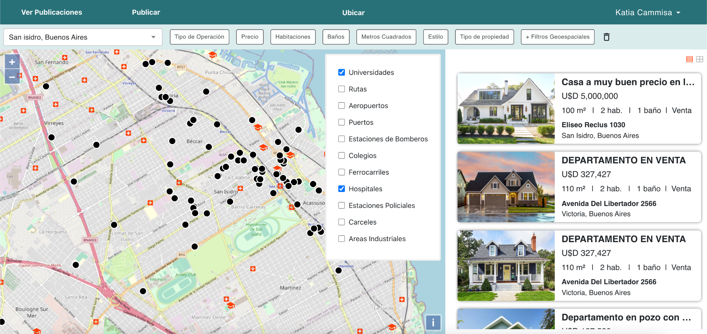

## Hacer zoom-in/zoom-out

Un usuario ya sea anónimo o logueado, y tanto en una computadora como en un celular, podrá modificar la porción del mapa que visualiza, esta funcionalidad es importante para el rendimiento de la aplicación ya que en el listado solo se cargan las propiedades que se encuentran desplegadas en el mapa. Por lo que si un usuario está visualizando todo Buenos Aires, por ejemplo, el listado de propiedades será altamente extenso. Mientras que, si hace zoom para ver solamente uno o dos barrios, éste se reducirá en gran cantidad.

## Esconder/Visualizar mapa

Un usuario ya sea anónimo o logueado que se encuentre utilizando un celular, podrá elegir entre visualizar solamente el mapa, solamente el listado o ambas cosas al mismo tiempo en la pantalla cuando se encuentra viendo propiedades.

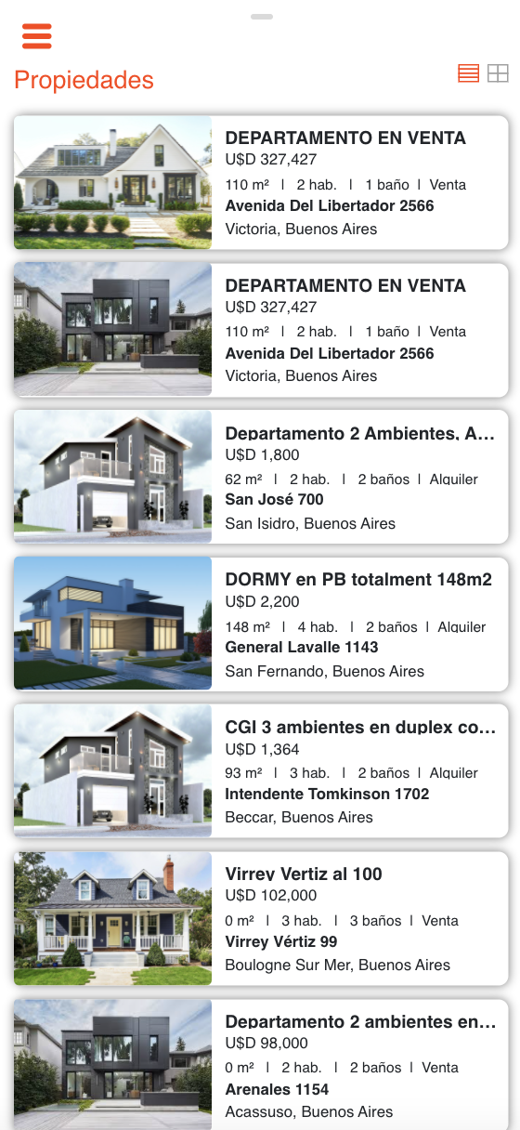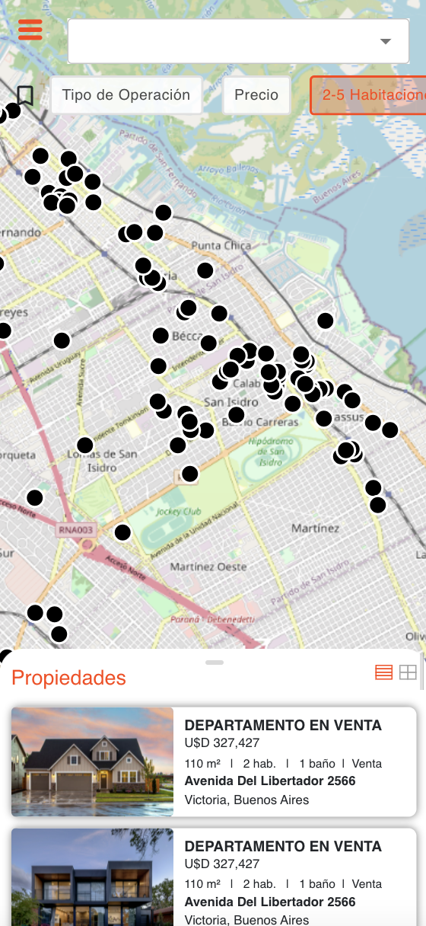



# 

# **Oportunidad de Inversión**

En esta sección explicaremos el concepto de oportunidad de inversión y la forma de detectarla.

## ¿Qué es una oportunidad de inversión?

Como mencionamos anteriormente, las oportunidades de inversión son propiedades publicadas en la aplicación a un precio menor del que estimamos que vale. Esta funcionalidad está destinada específicamente a los usuarios Inversores.

## ¿Cómo se detecta una oportunidad de inversión?

Cuando un usuario crea una publicación, un programa interno de la aplicación calcula el precio estimado que debería valer en base a sus características, ubicación y otras propiedades de la misma zona. Para decir que una propiedad es una oportunidad de inversión, se compara éste número con el precio publicado por el vendedor y si es menor, se califica como **oportunidad**.

## ¿Cómo se comunica una oportunidad de inversión?

Una vez detectada la oportunidad, todos los usuarios inversores reciben un email al correo asociado a su cuenta en Ubicar con la información básica de la propiedad y un link a la publicación específica. También se agrega esta propiedad al listado de oportunidades que se encuentra en el perfil en la pestaña “Oportunidades”.

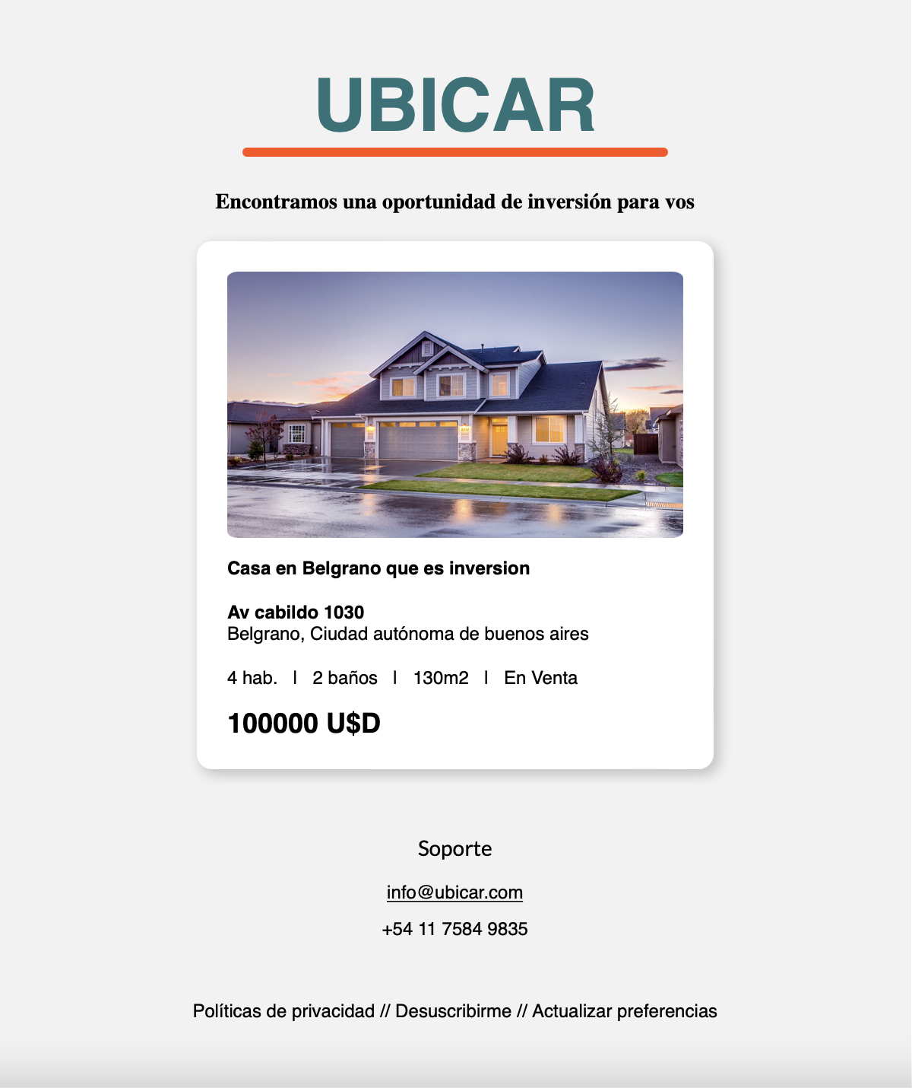

# **Recomendaciones**

En esta sección explicaremos qué es una recomendación y cómo se generan.

## ¿Qué es una recomendación?

Se trata de un listado de propiedades que se crean en base a filtros guardados por el usuario y a propiedades likeadas que cumplan con estos filtros. Entonces si un usuario guarda ciertos filtros y luego le da like a una propiedad que cuente con ellos, automáticamente se genera un listado de hasta 10 publicaciones similares. También se le envía un mail al usuario con hasta 3 de los inmuebles identificados.

## ¿Cómo se muestra una recomendación?

Este listado cuenta con un título que detalla los filtros que fueron aplicados y la propiedad que fue likeada para la generación de dicha recomendación. Por ejemplo: en el caso que un usuario haya guardado los filtros “San Isidro”, “Casa”, “en Venta”, “entre 2 y 5 ambientes” y “más de 2 baños”, y luego haya dado like a la propiedad X (que cumple con estos filtros), se genera un listado de recomendaciones. Éstas se mostrarán de la siguiente manera, tanto en el perfil del usuario bajo la pestaña “Recomendaciones” como en la página principal:

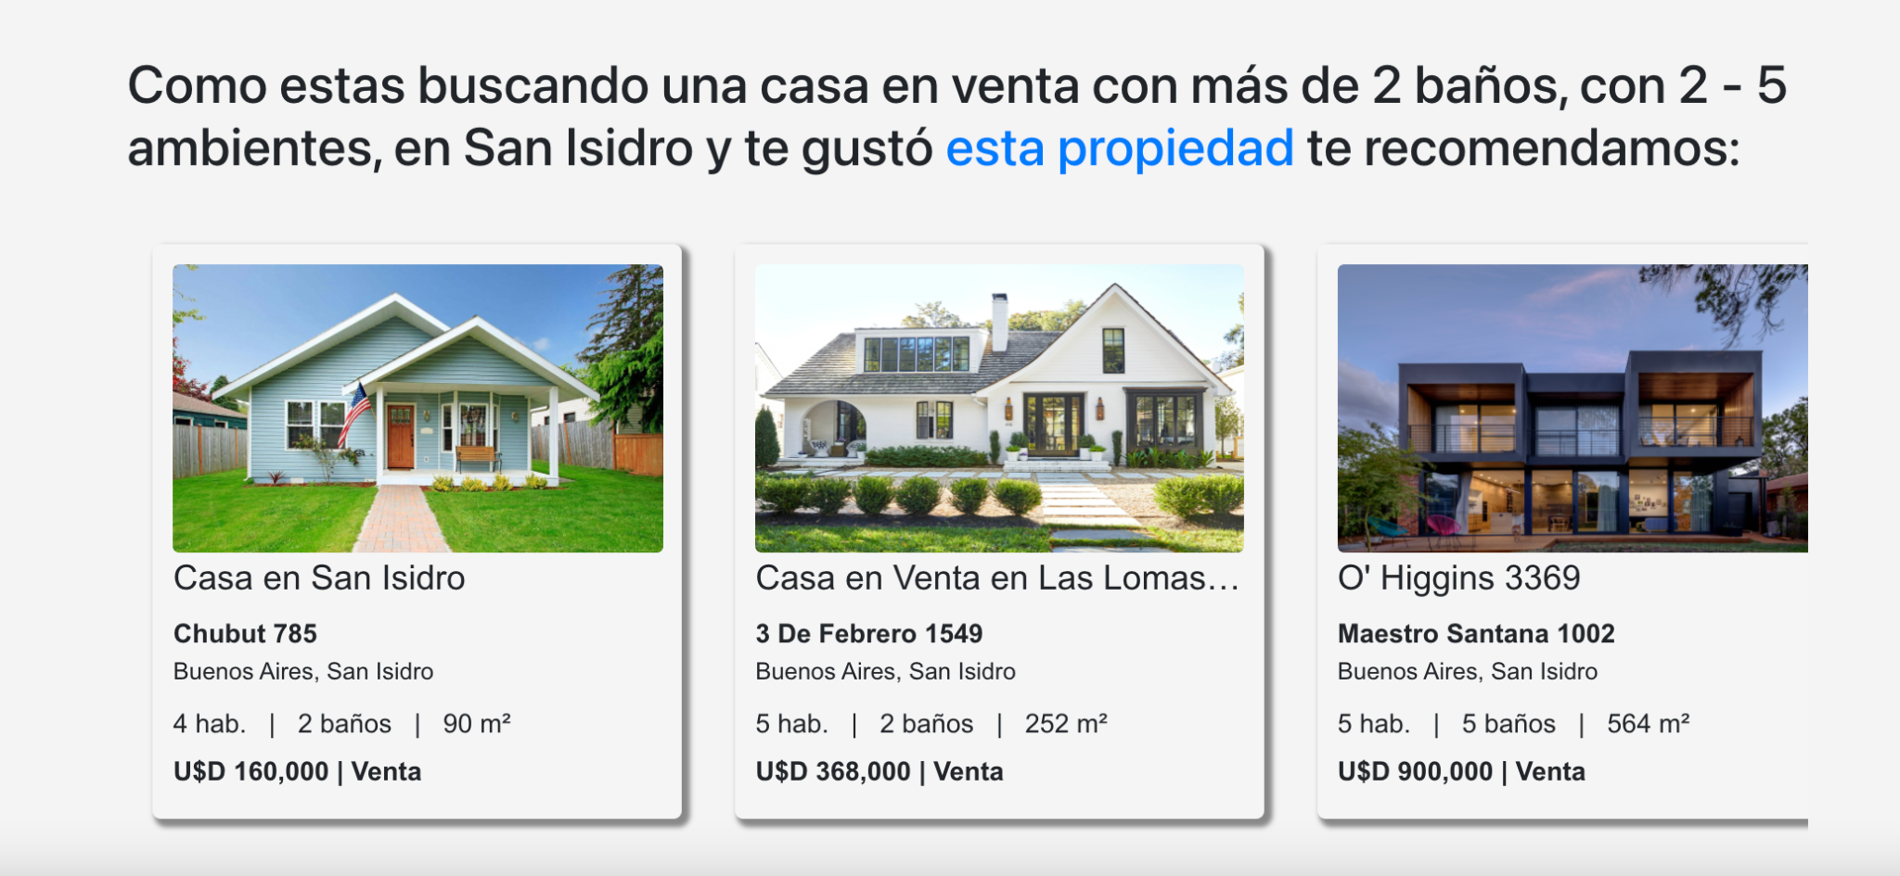

## ¿Cómo se comunica una recomendación?

Una vez encontrada una recomendación, el usuario recibe un email al correo asociado a su cuenta en Ubicar con la información básica de 3 de las propiedades que se recomiendan y los links a las publicaciones específicas. También se agrega este listado de propiedades a los que ya se encuentran en el perfil bajo la pestaña “Recomendaciones”.

